Задание для группы 3/4:

По Химии
Проходим ТЕСТ №2 и осваиваем новую платформу Мудл. Для этого заходим на сайт в разделе Дистанционное обучение сверху большая надпись: Перейти в СДО
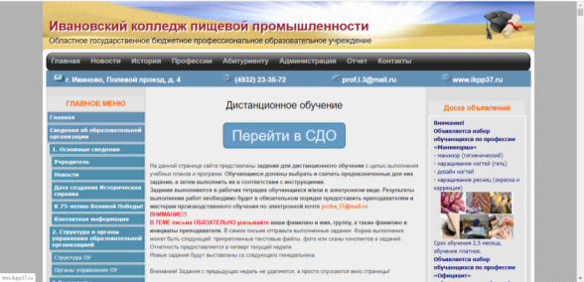
Находим курс Химия, заходим на курс и чуть ниже после лекций ТЕСТ №2.
Время прохождения теста ограничено!!! Результаты я все увижу, присылать не надо.

